

úřad městysu Křivoklát

ul. Dr. M. Tyrše 93
270 23 Křivoklát Tel.: 313 558 981, fax 313 558 983

E-mail: tajemnik@mestys-krivoklat.cz

Žádost Sp. zn. TAJ/PI/1/2020, č. j. Kriv-0442/2020
Starostka Městysu Křivoklát pod č. j. Kriv-0442/2020, Spis zn. TAJ/PI/1/2020 ze dne 26.2.2020 poskytuje informace podle ustanovení § 14 odst. 5 písm. d) InfZ na žádost fyzické osoby xxxxxxxxxxxxxxxxxxxxxxxxxxxxxxxxxxxxxxxxx.,.
Doslovný přepis dotazů:

1. S odkazem na e-mail starostky Vokounové zastupitelům ze dne 5.2.2020 v 19.17 hod žádám o:
Poskytnutí informace a zaslání materiálu, na základě kterého „bylo dohodnuto, že čerpání dotace na úpravu požární zbrojnice Křivoklátu by bylo v našich podmínkách zbytečné a celá akce by se neúměrně prodražila“. Pro toto rozhodnutí musel mít Křivoklát podklady, na základě kterých rozhodovalo zastupitelstvo nebo starosta o dalším postupu s rozšířením požární zbrojnice, které souvisí s nákupem nové CAS po přidělení dotace v r. 2020. Požaduji propočty nákladů a návrh řešení pro stavební úpravy pož. zbrojnice v obou variantách – tj.
a) s dotací dle (studie ing. Trojan)
b) bez dotace jen za náklady obce.

2. S odkazem na e-mail starostky Vokounové zastupitelům ze dne 13.2.2020 v 12:56 hod., že: „K rozhodnutí nežádat o dotaci dospělo již 5ti členné zastupitelstvo po zohlednění potřebnosti vybavení zbrojnice povinným hygienickým zázemím (po konzultaci s hasiči); po zohlednění finanční náročnosti (cca 3 miliony s dotací versus cca 500 tisíc bez dotace) a z důvodů časových (nemožnosti dodržet termíny podání žádostí),“ žádám o:
Zaslání informace o datu, kdy rozhodlo 5 zastupitelů nežádat o dotaci na přestavbu hasič. zbrojnice a materiálu zápisu o tomto přijatém rozhodnutí 5ti zastupitelů o řešení neprovést rozšíření požární zbrojnice spolufinancováním stav. úprav z dotace.

Odpověď starostky (doslovný přepis):

K Vašemu dotazu týkajícímu se dotace na rekonstrukci hasičské zbrojnice sděluji, že o dotaci nebylo možné zažádat hlavně z důvodu, že v době usnášeníschopnosti Zastupitelstva městysu Křivoklát (do 3.5.2019) toto nepověřilo starostu podáním žádosti. Následně pak došlo k rezignaci na mandát zastupitele a k rezignacím všech náhradníků kandidátky LEPŠÍ KŘIVOKLÁT a tím došlo k poklesu počtu zastupitelů pod zákonnou mez. Dané zastupitelstvo se tak stalo neusnášeníschopné.
Dříve než došlo k poklesu počtu zastupitelů pod 5 členů, projednali zastupitelé na své pracovní schůzce, ze které se zápisy nepořizují, obě varianty přístavby zbrojnice a dohodli se na realizaci přístavby v menším rozsahu z vlastních prostředků.
K zadání projektu přístavby (návrhu řešení pro stavební úpravy) v menším rozsahu z výše uvedených důvodů (neusnášeníschopnosti zastupitelstva) již dojít nemohlo.

Osobní údaje byly v souladu se zněním zákona č. 101/2000 Sb., o ochraně osobních údajů a o změně některých zákonů v platném znění anonymizovány.

Bc. Markéta Grundmannová
tajemnice ÚM Křivoklát

Žádost Sp. zn. TAJ/PI/2/2020, č. j. Kriv-633/2020
Starostka Městysu Křivoklát pod č. j. Kriv-699/2020, Spis zn. TAJ/PI/2/2020 ze dne 1.4.2020 poskytuje informace podle ustanovení § 14 odst. 5 písm. d) InfZ na žádost fyzické osoby xxxxxxxxxxxxxxxxxxxxxxxxxxxxxxxxxxxxxxxxx.,.

Doslovný přepis dotazu:
Na základě uvedeného v zápisu žádám o: (pozn. jedná se o zápis Zastupitelstva městysu Křivoklát ze dne 6.5.2019, který je uveřejněný na webových stránkách Městysu Křivoklát a k nahlédnutí na Městysu Křivoklát)

Poskytnutí informací a především posudku, který městys Křivoklát obdržel od VSOZČ na schůzce , která se konala v době do 14-ti dní po 1.4.2019. Toto uvádíte jako starostka v zápisu zasedání zastupitelstva na str.5 ( přiložen výňatek zápisu, ověřovatelé p.Friebertová, p.Tříska) Žádám Vás o zaslání těchto materiálů uvedených v zápisu ZM z 6.5.2019.

Odpověď starostky (doslovný přepis):

K vašemu dotazu sděluji, že posudek, který je zmiňován v Zápisu z veřejného zasedání Zastupitelstva Městysu Křivoklát konaného dne 6. 5. 2019, je posudek zpracovaný
Ing. Janem Ručkou z Fakulty stavební, Vysokého učení technického v Brně. Celé znění posudku lze nalézt pod názvem Posouzení poruch tlakové stokové sítě městysu Křivoklát na webových stránkách městysu Křivoklát na adrese www.mestys-krivoklat.cz v sekci Aktuality.
Na uvedené schůzce, která proběhla 16. 4. 2019, tehdejší zastupitelé pouze zjišťovali u představitelů VSOZČ, zda jsou v projektu na tlakovou kanalizaci technicky ošetřeny případné nedostatky, na které upozorňuje posudek Ing. Ručky a které by se mohly při stavbě vyskytnout.

Osobní údaje byly v souladu se zněním zákona č. 101/2000 Sb., o ochraně osobních údajů a o změně některých zákonů v platném znění anonymizovány.

Bc. Markéta Grundmannová
tajemnice ÚM Křivoklát
Žádost Sp. zn. TAJ/PI/3/2020, č. j. Kriv-728/2020
Starostka Městysu Křivoklát pod č. j. Kriv-814/2020, Spis zn. TAJ/PI/3/2020 ze dne 20.4.2020 poskytuje informace podle ustanovení § 14 odst. 5 písm. d) InfZ na žádost fyzické osoby xxxxxxxxxxxxxxxxxxxxxxxxxxxxxxxxxxxxxxxxx.,.

Doslovný přepis dotazu:

Paní starostko, na základě ústní informace dne 1.4.2020 od Vás při mé návštěvě obecního úřadu, že jste provedla objednávku projekčních prací pro přeložku kanalizační přípojky u ZŠ telefonicky a e-mailem, nikoli písemně, Vás žádám o kopii e-mailu provedené objednávky na tyto projekční práce u spol.Komprin s.r.o., ing x.xxxxxxxxx. Na zasedání zastupitelstva 24.2.2020 jste tuto společnost uvedla jako zpracovatele projektu a uvedla termín dodání projektu v březnu 2020.
O uvedené jsem Vás již požádal e-mailem dne 1.4.2020 v 13:39 hod, ovšem bezvýsledně.
Tímto žádám příslušný správní orgán o výše uvedenou informaci kopie provedené objednávky e-mailem na projekčních práce pro přeložku kanalizační přípojky u ZŠ Křivoklát u spol.Komprin s.r.o. .

Odpověď starostky (doslovný přepis):

Ve věci žádosti o informace ohledně komunikace s firmou Komprin s. r. o. Vám sděluji, že v prosinci 2019 proběhla telefonická komunikace, kdy bylo dohodnuto, že počátkem roku 2020 bude sjednána schůzka na místě a následně vypracován projekt tak, aby se přesunutí jímky mohlo zrealizovat v době letních prázdnin.
Začátek roku 2020 byl věnován pátrání v archivu po projektech odpovídajících skutečnému stavu. Bylo zjištěno, že v kolaudačním rozhodnutí vydaném dne 21. 2. 2001 pod č. j.: 330 – 441B/2001 – 296 je uvedeno, že „stavba byla provedena podle projektové dokumentace ověřené stavebním úřadem ve stavebním řízení beze změn“. Stavba jímky ale prokazatelně stojí na jiném místě, než je zakresleno v projektu.
Proběhla jednání s bývalým vedoucím stavebního odboru Křivoklát p. Pavlem Friebertem a provozovatelem ČOV Roztoky, firmou RAVOS s. r. o. Rakovník. Dotazován na důvody nesouladu stavebního povolení a skutečného provedení stavby byl i majitel firmy ISP, s. r. o. Rakovník, která stavbu realizovala.
V únoru 2020 proběhla telefonická komunikace k domluvení schůzky na místě, která měla proběhnout po skončení dovolené pana projektanta Ing. Kvasničky.
Ke schůzce ale z důvodu počátku šíření nákazy COVID-19 a následným vládním omezením volného pohybu osob nedošlo.
V březnu 2020 proběhla mailová komunikace ohledně zjištění možností a náhradního termínu osobní schůzky.
Následně počátkem dubna 2020 proběhla telefonická komunikace, kdy bylo z důvodu trvání omezeného pohybu osob s firmou Komprin, s. r. o. dohodnuto zrušení projekčních prací a byl osloven projektant z blízkého okolí p. Kupa, kterému byla zaslána objednávka č. 6/2020.
Smyslem práva člena zastupitelstva obce, které plyne z ustanovení § 82 písm. c) zákona o obcích je, aby člen zastupitelstva obce mohl efektivně získávat informace relevantní pro jeho rozhodování na jednání zastupitelstva obce, tedy pro svůj podíl na tváření vůle zastupitelstva obce jakožto orgánu, jímž obec jedná a rozhoduje.
Emailová komunikace, kde je, jak výše uvádím, jednáno o termínu návštěvy, není podstatnou informací, která by byla relevantní pro rozhodování zastupitele na jednání zastupitelstva. K jejímu požadování tedy není opodstatněný důvod.

Osobní údaje byly v souladu se zněním zákona č. 101/2000 Sb., o ochraně osobních údajů a o změně některých zákonů v platném znění anonymizovány.

Bc. Markéta Grundmannová
tajemnice ÚM Křivoklát

Žádost Sp. zn. TAJ/PI/4/2020, č. j. Kriv-1815/2020
Úřad Městysu Křivoklát pod č. j. Kriv-1871/2020, Spis zn. TAJ/PI/4/2020 ze dne 10.8.2020 poskytuje informace podle ustanovení § 14 odst. 5 písm. d) InfZ na žádost fyzické osoby xxxxxxxxxxxxxxxxxxxxxxxxxxxxxxxxxxxxxxxxx., a odpovídá na dotazy:

1. Jaký systém elektronické spisové služby (dále jen „eSSL“) používá Váš obecní úřad / úřad městyse / městský úřad?
Městys Křivoklát používá v současné době eSSL „KEO4“.

2. Od kterého roku jej používá?
Systém elektronické spisové služby „KEO4“ je na městysu používán od roku 2017.

3. Jaký systém eSSL Váš obecní úřad / úřad městyse / městský úřad používal před zavedením stávajícího?
Před zavedením eSSL „KEO4“ byl používán systém „KEOX“.

Osobní údaje byly v souladu se zněním zákona č. 101/2000 Sb., o ochraně osobních údajů a o změně některých zákonů v platném znění anonymizovány.

Bc. Markéta Grundmannová
tajemnice ÚM Křivoklát

Žádost Sp. zn. TAJ/PI/5/2020, č. j. Kriv-1834/2020
Úřad Městysu Křivoklát pod č. j. Kriv-1874/2020, Spis zn. TAJ/PI/5/2020 ze dne 10.8.2020 poskytuje informace podle ustanovení § 14 odst. 5 písm. d) InfZ na žádost fyzické osoby xxxxxxxxxxxxxxxxxxxxxxxxxxxxxxxxxxxxxxxxx., a odpovídá na dotaz:

Dotaz:
3. c). Kolik proběhlo a bylo vydáno opisů podstatné části každého rozsudku ve věci přezkoumání zákonnosti rozhodnutí o odmítnutí žádosti o poskytnutí informace

Odpověď:
Žádné vydané rozhodnutí v oblasti poskytování informací nebylo přezkoumáno soudem a nebyly vydány žádné opisy podstatné části rozsudku ve věci přezkoumání zákonnosti rozhodnutí o odmítnutí žádosti o poskytnutí informace.

Osobní údaje byly v souladu se zněním zákona č. 101/2000 Sb., o ochraně osobních údajů a o změně některých zákonů v platném znění anonymizovány.

Bc. Markéta Grundmannová
tajemnice ÚM Křivoklát

Žádost Sp. zn. TAJ/PI/6/2020, č. j. Kriv-2160/2020 ze dne 8.9.2020
Úřad Městysu Křivoklát pod č. j. Kriv-2281/2020, spis. zn. TAJ/PI/6/2020, ze dne 21.9.2020 poskytuje informace podle ustanovení § 14 odst. 5 písm. d) InfZ na žádost fyzické osoby xxxxxxxxxxxxxxxxxxxxxxxxxxxxxxxxxxxxxxxxx., a odpovídá na dotaz:

Dotaz (doslovný přepis):

Žádám o sdělení ceny mimořádného a obvyklého ( za 14 dní) vývozu 1 ks kontejneru:
- komunálního odpadu
- tříděného odpadu papír
- tříděného odpadu plast
Rok 2019 a v rok 2020 zvlášť.
Dále žádám o kopii příslušných účetních dokladů za uvedené roky, postačí vždy jeden doklad, z kterého bude průkazně patrná cena vývozu komunálního odpadu, tříděného odpadu papír. Tříděného odpadu plast

Odpověď starostky:

V roce 2019 byla cena vývozu směsného komunálního odpadu stanovena za tunu, kdy cena 1 tuny odpadu stála 1200 Kč. Nelze určit cenu za 1 kus kontejneru velikosti 1 100 litrů.
V témže roce byla cena za vývoz 1 kusu kontejneru velikosti 1 100 litrů s papírovými obaly 167,00 Kč.
Cena za vývoz 1 kusu kontejneru velikosti 1 100 litrů s plastovými obaly 236,00 Kč.
V roce 2020 je vývoz 1 kusu kontejneru velikosti 1 100 litrů se směsným odpadem vyčíslen na 1 509,00 Kč.
V témže roce stojí vývoz 1 kusu kontejneru velikosti 1 100 litrů s papírovými obaly 212,00 Kč a 236,00 Kč s obaly plastovými.
Uvedené ceny jsou bez DPH.

V roce 2019 ani v roce 2020 nebyly provedeny žádné mimořádné vývozy nad rámec platné smlouvy o převzetí a odvozu všech složek odpadu (směsného i tříděného). Cena za mimořádné vývozy v uvedených letech je tedy 0,00 Kč.

Příloha:

1/ vyúčtování vývozu směsného komunálního odpadu v roce 2019

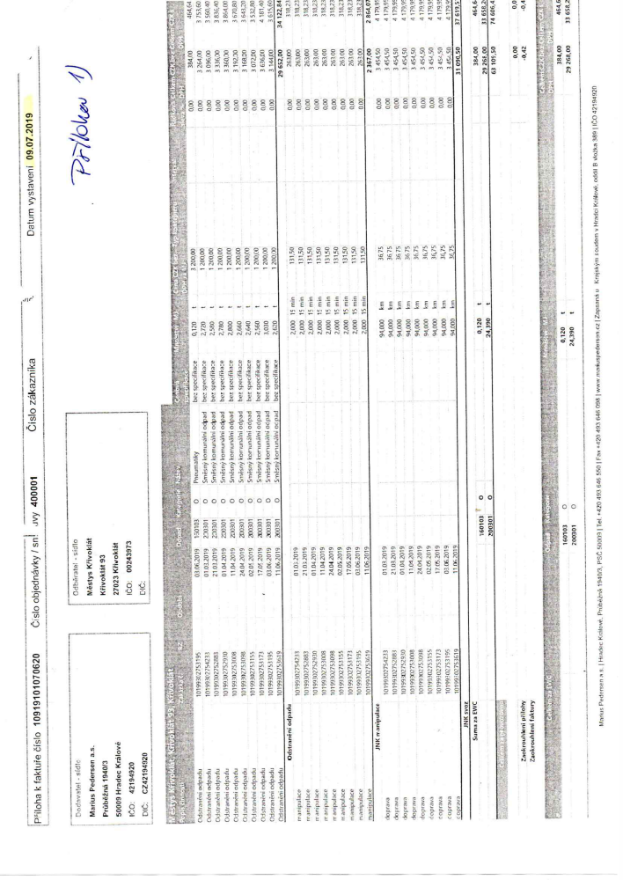

2/ vyúčtování vývozu tříděného odpadu (papír, plast) v roce 2019

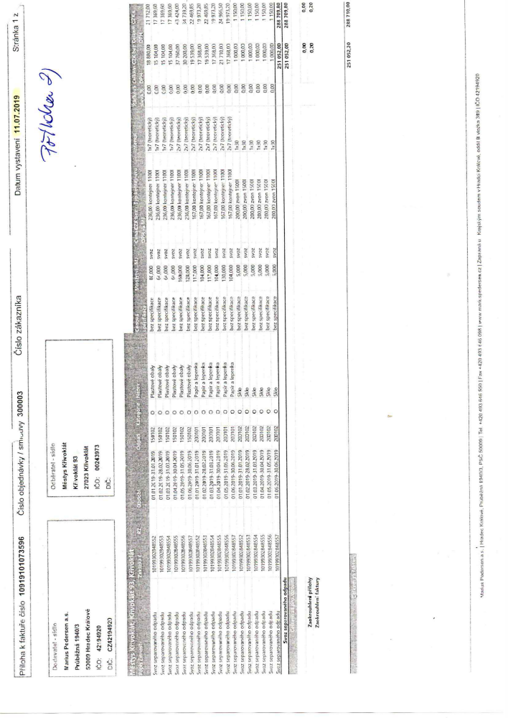

3/ vyúčtování vývozu směsného komunálního odpadu v roce 2020

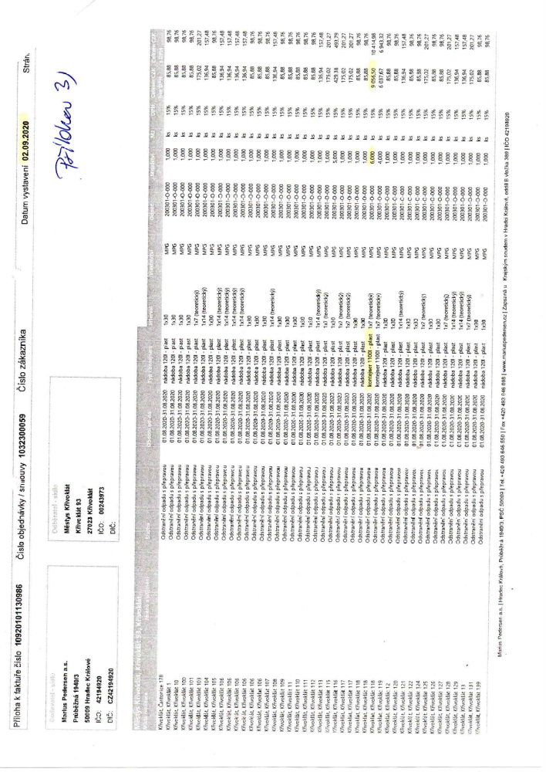

4/ ceník vývozu tříděného odpadu (papír, plast) v roce 2020

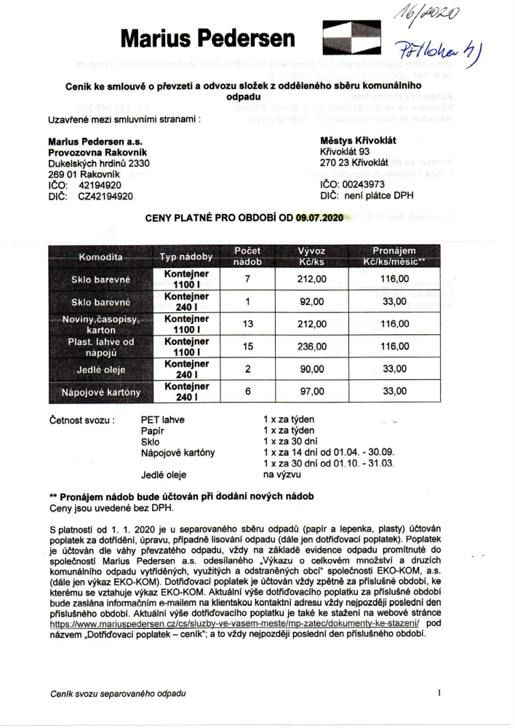

Osobní údaje byly v souladu se zněním zákona č. 101/2000 Sb., o ochraně osobních údajů a o změně některých zákonů v platném znění anonymizovány.

Mgr. Markéta Grundmannová
tajemnice ÚM Křivoklát

Žádost Sp. zn. TAJ/PI/7/2020, č. j. Kriv-3205/2020
Úřad Městysu Křivoklát pod č. j. Kriv-3272/2020, Spis zn. TAJ/PI/7/2020 ze dne 28.12.2020 poskytuje informace podle ustanovení § 14 odst. 5 písm. d) InfZ na žádost fyzické osoby xxxxxxxxxxxxxxxxxxxxxxxxxxxxxxxxxxxxxxxxx., a odpovídá na dotazy týkající se opravy propadajících se dřevěných podlah v ZŠ Křivoklát – přepis dotazů:

- 1. Které čtyři odborné firmy byly osloveny, včetně IČO, pro informaci, jak opravit propadající se stávající dřevěné podlahy v ZŠ Křivoklát?
- 2. Jaká byla jejich odborná doporučení způsobu opravy?
- 3. Předložit jejich písemná doporučení včetně stanovení ceny za realizaci.
- 4. Jaká skladba podlahy byla při opravě aplikována?
- 5. Kolik firem bylo osloveno se zakázkou na opravu propadajících se dřevěných podlah včetně uvedení jejich cenových nabídek?
- 6. Kdo, a na základě čeho, rozhodl o výběru konkrétní firmy na opravu podlah?

Odpovědi dle podkladů starostky Městysu Křivoklát p. Libuše Vokounové:

- ad. 1. - Ing. Ivan Marourek, Ing. Arch. Otakar Hrdlička, Poradenské centrum DEK, Ing. Karel Endyš. IČO u jednotlivých oslovených starostka nezná.
- ad. 2 – proti navrženému způsobu opravy neměli námitek, v udaném místě vyloučili enormní vznik vodních par a jejich kondenzaci.
- ad. 3. – písemná doporučení neexistují, nebyla požadována
- ad. 4. – stávající záklopná prkna, durdisové desky, koberec.
- ad. 5 - jedna, cena 56.370,70 Kč.
- ad. 6. – starosta, na základě svých kompetencí vyplývajících ze Směrnice pro zadávání veřejných zakázek malého rozsahu mimo režim zákona ze dne 1.4.2019, vedenou jako Dodatek č. 9 k Organizačnímu řádu Městysu Křivoklát.

Osobní údaje byly v souladu se zněním zákona č. 101/2000 Sb., o ochraně osobních údajů a o změně některých zákonů v platném znění anonymizovány.

Mgr. Markéta Grundmannová
tajemnice ÚM Křivoklát

Žádost Sp. zn. TAJ/PI/8/2020, č. j. Kriv-3206/2020
Úřad Městysu Křivoklát pod č. j. Kriv-3274/2020, Spis zn. TAJ/PI/8/2020 ze dne 28.12.2020 poskytuje informace podle ustanovení § 14 odst. 5 písm. d) InfZ na žádost fyzické osoby xxxxxxxxxxxxxxxxxxxxxxxxxxxxxxxxxxxxxxxxx., a odpovídá na dotazy týkající se opravy parapetů na budově tělocvičny ZŠ Křivoklát – přepis dotazů:

- 1. Kolik, a které firmy, včetně IČO, byly osloveny na opravu parapetů tělocvičny ZŠ Křivoklát.
- 2. Jaké byly jejich cenové nabídky?
- 3. Jakým způsobem a jakým materiálem byla oprava parapetů provedena?
- 4. Kdo, a na základě čeho, rozhodl o výběru konkrétní firmy, na opravu parapetů?

Odpovědi dle podkladů starostky Městysu Křivoklát p. Libuše Vokounové:

- ad. 1. - jedna firma – p. Zýka, IČO 11260882.
- ad. 2 – cena 35.000,- Kč.
- ad. 3. – odbornou klempířskou firmou, lakovaný pozinkovaný plech české výroby.
- ad. 4. – starosta, na základě svých kompetencí vyplývajících ze Směrnice pro zadávání veřejných zakázek malého rozsahu mimo režim zákona ze dne 1.4.2019, vedenou jako Dodatek č. 9 k Organizačnímu řádu Městysu Křivoklát.

Osobní údaje byly v souladu se zněním zákona č. 101/2000 Sb., o ochraně osobních údajů a o změně některých zákonů v platném znění anonymizovány.

Mgr. Markéta Grundmannová
tajemnice ÚM Křivoklát

Žádost Sp. zn. TAJ/PI/9/2020, č. j. Kriv-3207/2020
Úřad Městysu Křivoklát pod č. j. Kriv-3273/2020, Spis zn. TAJ/PI/9/2020 ze dne 28.12.2020 poskytuje informace podle ustanovení § 14 odst. 5 písm. d) InfZ na žádost fyzické osoby xxxxxxxxxxxxxxxxxxxxxxxxxxxxxxxxxxxxxxxxx., a odpovídá na dotazy týkající se přípravy projektové dokumentace opravy lávky pro pěší k nádraží vedle Hotelu Sýkora – přepis dotazů:

- 1. Kteří projektanti, včetně IČO, byli osloveni pro vytvoření projektové dokumentace (dále jen PD) pro opravu lávky pro pěší k nádraží.
- 2. Jaké byly jejich cenové nabídky vytvoření PD.
- 3. Co vše, obsah činností, obsahuje cenová nabídka pro vytvoření PD vítězné firmy?
- 4. Kdo, a na základě čeho, rozhodl o výběru konkrétní firmy pro vytvoření PD lávky k nádraží?

Odpovědi dle podkladů starostky Městysu Křivoklát p. Libuše Vokounové:

- ad. 1. - Pontex, s.r.o. – IČO 40763439, Satra, IČO 18584209, Ing. Alexandr Bukovič a Ing. Václav Jandáček, IČO 11250712.
- ad. 2 – Ing. Jandáček za cenu 141.000,- Kč, Pontex a Satra z časových důvodů zakázku odmítli.
- ad. 3. – projekty ve stupni pro stavebníé povolení k projektu opravy pilířů, opravy lávky, stavby provizoria.
- ad. 4. – starosta s místostarostou, na základě svých kompetencí vyplývajících ze Směrnice pro zadávání veřejných zakázek malého rozsahu mimo režim zákona ze dne 1.4.2019, vedenou jako Dodatek č. 9 k Organizačnímu řádu Městysu Křivoklát.

Osobní údaje byly v souladu se zněním zákona č. 101/2000 Sb., o ochraně osobních údajů a o změně některých zákonů v platném znění anonymizovány.

Mgr. Markéta Grundmannová
tajemnice ÚM Křivoklát

Žádost Sp. zn. TAJ/PI/10/2020, č. j. Kriv-3386/2020 – částečné odmítnutí žádosti
Úřad Městysu Křivoklát pod č. j. Kriv-0043/2021, Spis zn. TAJ/PI/10/2020 ze dne 6.1.2021 poskytuje informace podle ustanovení § 14 odst. 5 písm. d) InfZ na žádost fyzické osoby xxxxxxxxxxxxxxxxxxxxxxxxxxxxxxxxxxxxxxxxx., a odpovídá na žádost – přepis žádosti:

- Písemnou kopii dokumentu územního Rozhodnutí v právní moci, na jehož základě bylo vydáno OŽP Rakovník pod č.j.: MURA/25244/2017 Rozhodnutí č. 102/2017 o povolení stavby vodovod Městečko – Křivoklát dne 15.5.2017.
- Písemnou kopii dokumentu územního Rozhodnutí v právní moci na „Zdroj vody Městečko s napojením na VDJ Křivoklát“, spis.zn.: SO 328.3 – 0521/2017/Ší.

Odpověď:

Ad. 2) Povinný subjekt poskytl žadateli dopisem č.j.: Kriv- 0043/2021 ze dne 6.1.2021 informaci k bodu č. 2 žádosti, a to kopii Rozhodnutí č.j.: 1671/2017, sp.zn.: SO 328.3 – 0521/2017/Ší-62 (viz příloha č. 2).

Příloha č. 2:

Ad. 1) Pokud jde o požadované informace dle bodu č. 1 žádosti, tyto nelze poskytnout, neboť s nimi dle informace od starostky Libuše Vokounové a písemného sdělení vedoucí stavebního úřadu Městysu Křivoklát Bc. Vilmy Šímové Městys Křivoklát nedisponuje (viz příloha č. 1).

Příloha č. 1:

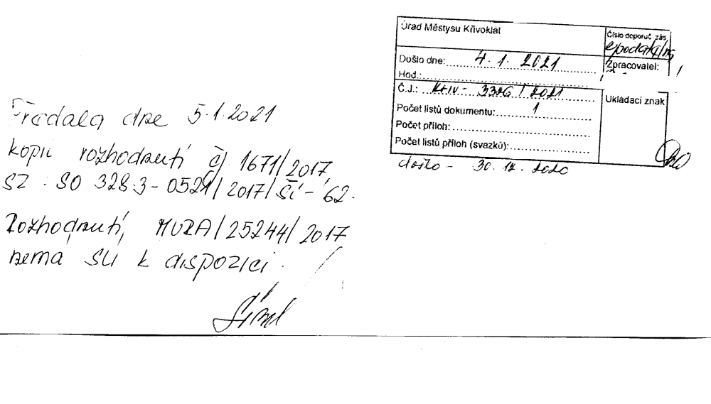

Vzhledem k výše uvedenému pak povinný subjekt rozhodl o částečném odmítnutí žádosti o informace.

Dne 08.01.2021 obdržel povinný subjekt odvolání proti rozhodnutí povinného subjektu vedené pod č.j.:Kriv-0043/2021 ze dne 06.01.2021, kde žadatel označuje informace o tom, že s uvedeným dokumentem stavební úřad Městysu Křivoklát nedisponuje jako dezinformaci a opětovně žádá o dokument územního Rozhodnutí v právní moci, na jehož základě bylo vydáno OŽP Rakovník rozhodnutí č. 102/2017 pod č.j.:MURA/25244/2017.

Vzhledem k tomu, že požadované rozhodnutí vedoucí stavebního úřadu Bc. Šímová dohledala a dne 11.01.2021 předala k pořízení skenu, pominuly důvody pro neposkytnutí informace, povinný subjekt přehodnotil svůj původní postup a rozhodl nejprve o zrušení napadeného rozhodnutí č.j.:Kriv-0043/2021 a nově o poskytnutí požadované informace žadateli, tedy mu poskytuje kopii Rozhodnutí sp.zn.: SO 328.3 – 1284/2016/Ší – 60, č.j.: 1983/2016, ze dne 15.9.2016, které nabylo právní moci dne 22.10.2016 (viz příloha č. 3).

Příloha č. 3:

Osobní údaje byly v souladu se zněním zákona č. 101/2000 Sb., o ochraně osobních údajů a o změně některých zákonů v platném znění anonymizovány.

Mgr. Markéta Grundmannová
tajemnice ÚM Křivoklát

